**Tabellen Luftgewehr 2022-23 RWK 2**

**Kreisoberliga**

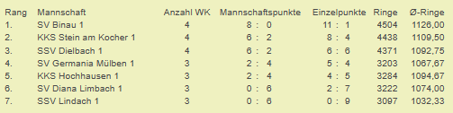

**Kreisliga B**

